МИНИСТЕРСТВО СЕЛЬСКОГО ХОЗЯЙСТВА РОССИЙСКОЙ ФЕДЕРАЦИИ ФГБОУ ВО «БАШКИРСКИЙ ГОСУДАРСТВЕННЫЙ АГРАРНЫЙ УНИВЕРСИТЕТ»

Факультет: Экономический
Кафедра: Цифровых технологий и прикладной информатики
Направление подготовки: Бизнес-информатика
Квалификация выпускника: бакалавр
Курс 4, группа 401

Щербаков Владислав Александрович
Лабораторная работа №10

«К защите допускаю»
Руководитель:
доцент,
Шамсутдинова Т. М.
автомобильный завод
(подпись)
«авто»мобильный2026 г.

Оценка при защите:
Автомобильный завод
Автомобильный завод
(подпись)
«авто» автомобиль2026 г.

Уфа 2026
Лабораторная работа №10

Применение системы бизнес-аналитики Yandex DataLens для решения прикладных задач
Цель работы: научиться использовать систему бизнес-аналитики Yandex DataLens для решения прикладных бизнес-задач.
Содержание работы:
- С использованием открытых интернет-источников подготовить датасет по теме своей ВКР.
Для этого провести анализ предметной области по выбранной теме проекта, собрать и структурировать данные. Подготовить профессионально-ориентированный набор данных.

Для выполнения лабораторной работы был проведён анализ финансовой деятельности ООО «ЭНЕРГОТЕХЦЕНТР» за 2023–2025 годы. Источником данных послужил финансовый отчёт, сформированный с помощью сервиса «Ваш финансовый аналитик».
На основе полученных данных был подготовлен структурированный набор финансовых показателей, включающий выручку, расходы, прибыль, активы, собственный капитал и рентабельность продаж. Подготовленный датасет использован для дальнейшего анализа в Yandex DataLens.

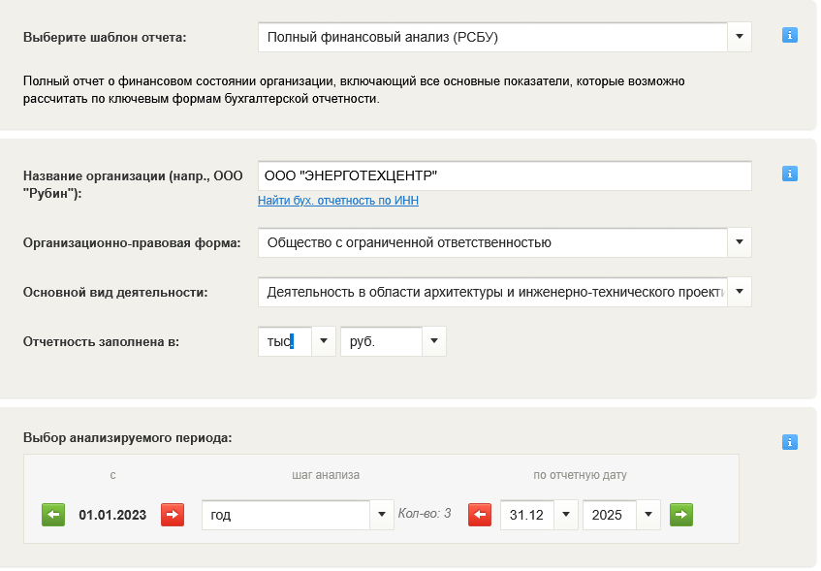
Скриншот 1 — ввод данных для ООО “ЭТЦ”
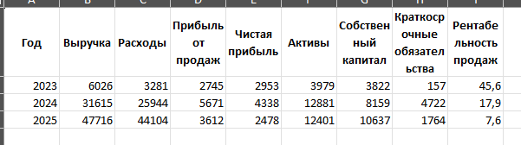
Скриншот 2 — подготовленный набор финансовых данных

- Используя возможности системы бизнес-аналитики Yandex DataLens, импортировать данные, провести анализ, построить визуализаторы.

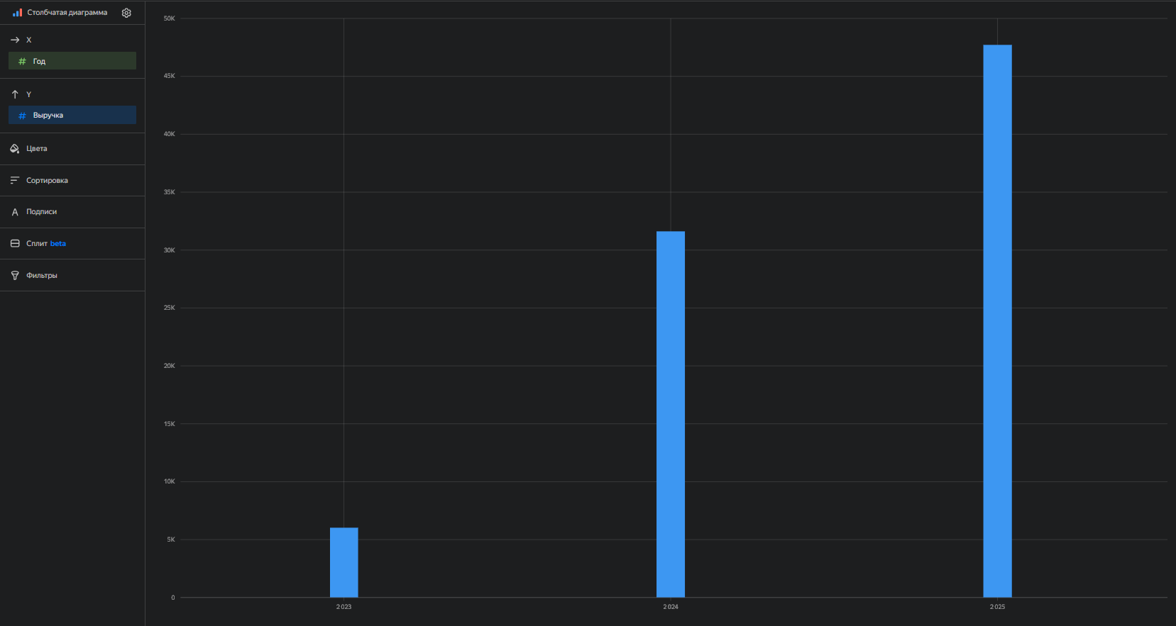
Скриншот 3 — создание первого чарта
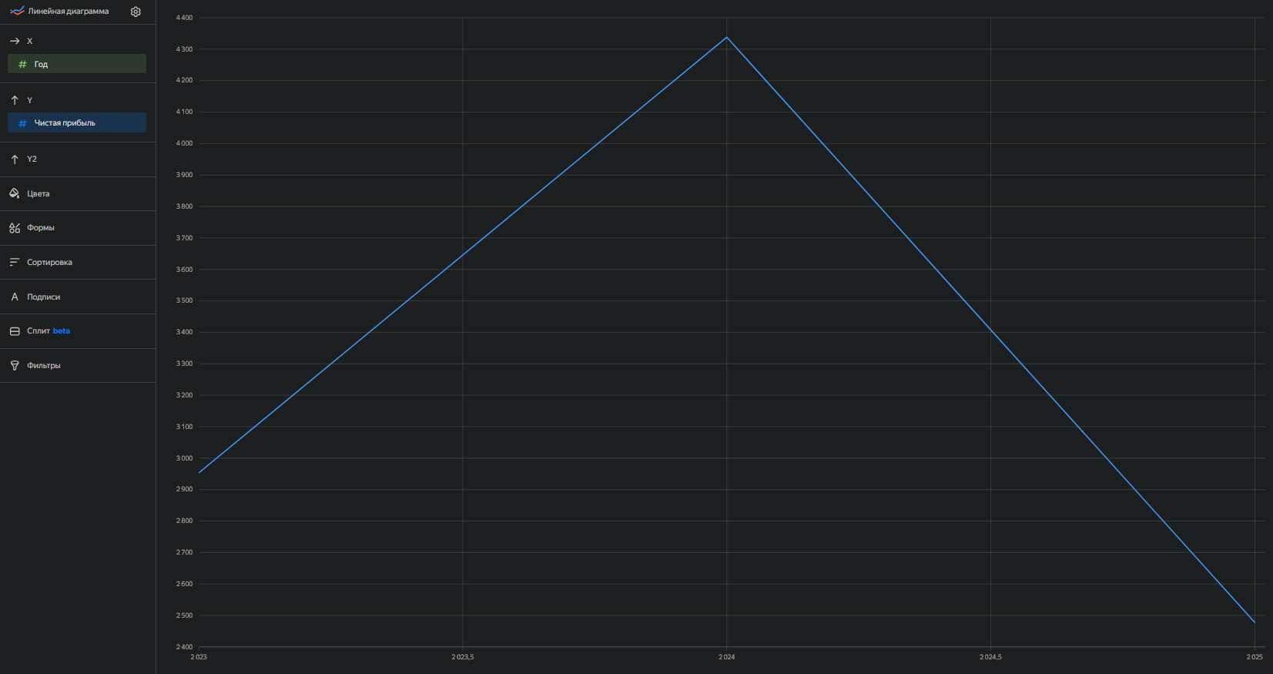
Скриншот 4 — создание второго чарта
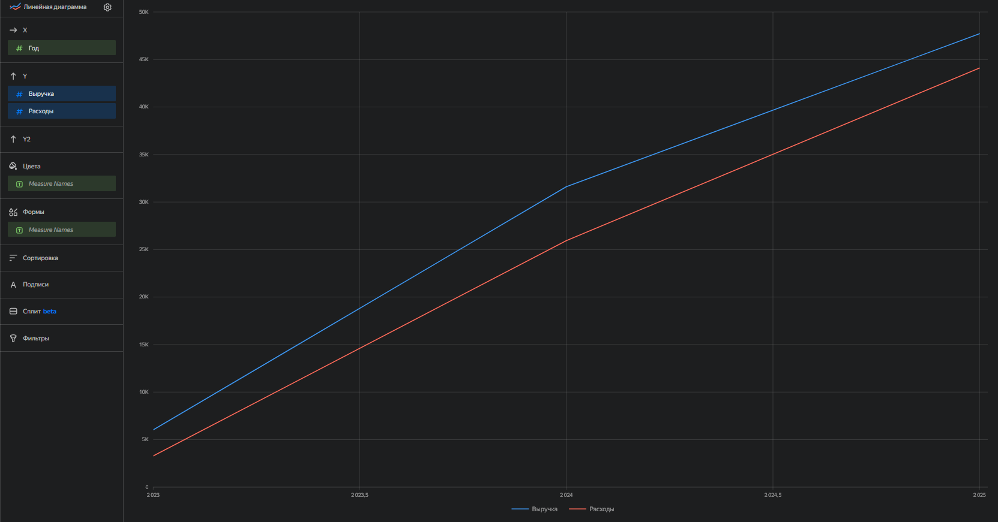
Скриншот 5 — создание третьего чарта
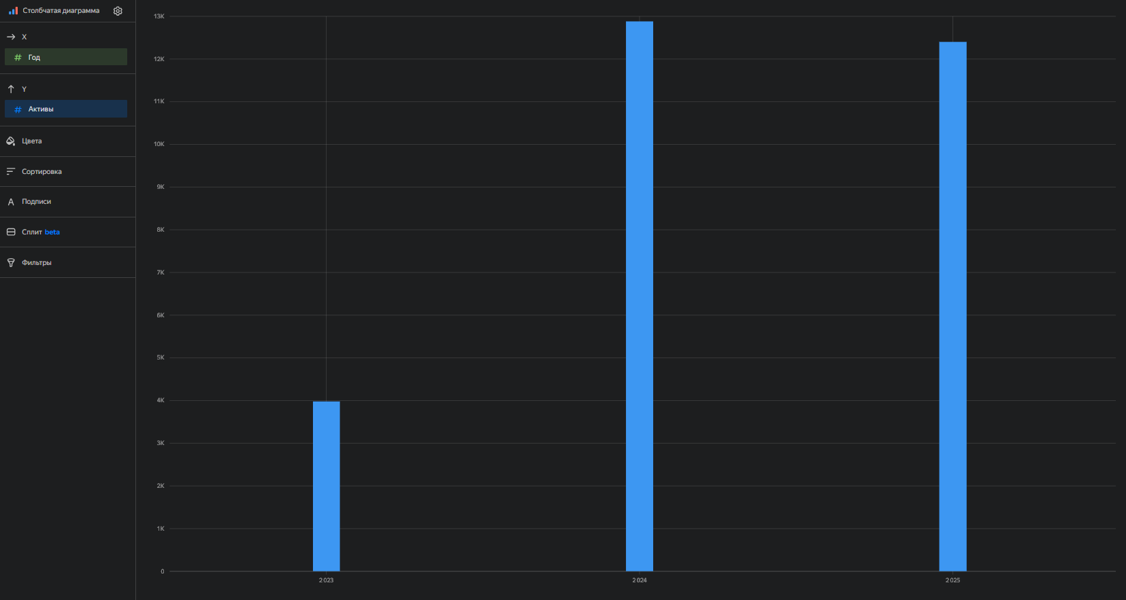
Скриншот 6 — создание четвертого чарта
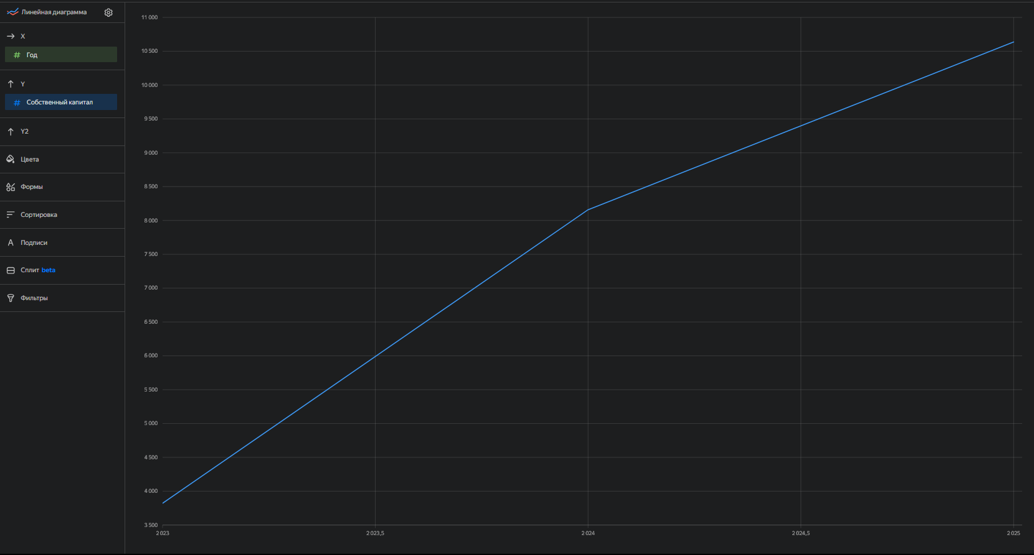
Скриншот 7 — создание пятого чарта
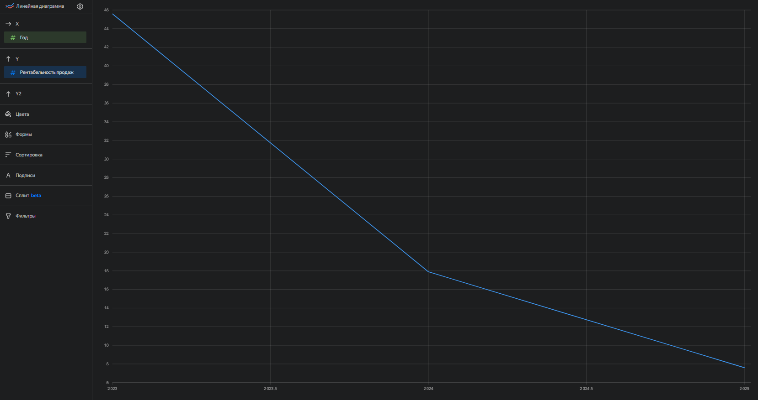
Скриншот 8 — создание шестого чарта
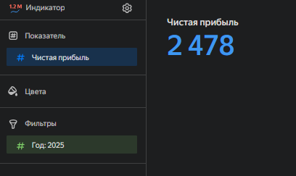
Скриншот 9 — создание седьмого чарта
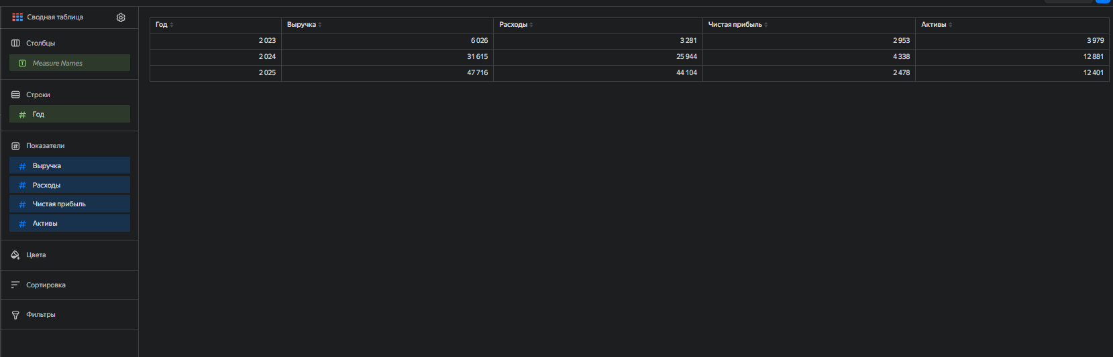
Скриншот 10 — создание восьмого чарта

- Интерпретировать полученные результаты.
По результатам анализа установлено, что выручка предприятия увеличилась с 6 026 тыс. руб. в 2023 году до 47 716 тыс. руб. в 2025 году.
При этом чистая прибыль в 2025 году снизилась до 2 478 тыс. руб. по сравнению с 4 338 тыс. руб. в 2024 году. Рентабельность продаж сократилась с 45,6% до 7,6%, что свидетельствует о снижении эффективности продаж.

- Создать дашборд, содержащий ряд визуализаторов, отражающих динамику изменения разработанного набора данных.
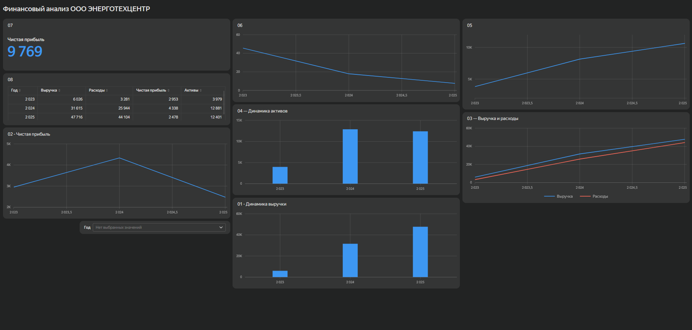
Скриншот 11 — дашборд “Финансовый анализ ООО ЭНЕРГОТЕХЦЕНТР”

Ссылка на проект в Yandex Lab:
https://datalens.yandex/u6srczhsvhy6d?_share_link=public

Контрольные вопросы
1. Приведите примеры информационных систем для анализа данных.
Yandex DataLens, Microsoft Power BI, Tableau, Qlik Sense.
2. Каковы этапы решения прикладных задач с использованием аналитических систем?
Сбор данных, подготовка датасета, анализ, визуализация и интерпретация результатов.
3. Что понимают под визуализацией данных?
Визуализация данных — это представление информации в виде графиков, диаграмм и таблиц для удобного анализа.
4. Каковы возможности Yandex DataLens по визуализации данных?
Создание графиков, диаграмм, таблиц, индикаторов и интерактивных дашбордов с возможностью фильтрации данных.

